Projektarbeit Informatik 2

**Datenbank Feuerwehr- und Polizei-Laufkarten**

Digitale Verwaltung von Feuerwehr-Einsatzkarten und Polizei-Laufkarten mit Hilfe von Bosch DigiCard

|  |  |  |
| --- | --- | --- |
| **Linus von Maltzan**  **Philipp Brocher**  **Erik Siegel** | Bosch Building Technologies | Duale Hoschule Baden-Württemberg |

Erklärung zum Programmentwurf

gem. § 5(2) der „Studien- und Prüfungsordnung DHBW Technik“ vom 18. Mai 2009.

Hiermit erkläre ich, dass ich den vorgelegten Programmentwurf selbständig angefertigt, nicht anderweitig zu Prüfungszwecken vorgelegt und keine anderen als die angegebenen Hilfsmittel verwendet habe.

|  |  |  |  |  |  |  |
| --- | --- | --- | --- | --- | --- | --- |
| Friedrichshafen |  |  |  | 8727118 |  |  |
| Ort |  | Datum |  | Mat.-Nr. |  | Unterschrift |

|  |  |  |  |  |  |  |
| --- | --- | --- | --- | --- | --- | --- |
| Friedrichshafen |  |  |  | 2980741 |  |  |
| Ort |  | Datum |  | Mat.-Nr. |  | Unterschrift |

|  |  |  |  |  |  |  |
| --- | --- | --- | --- | --- | --- | --- |
| Friedrichshafen |  |  |  | 7525387 |  |  |
| Ort |  | Datum |  | Mat.-Nr. |  | Unterschrift |

Inhaltsverzeichnis

1 Einleitung 1

1.1 Problemstellung 1

1.1.1 Ist-Zustand 1

1.1.2 Zielsetzung 2

1.2 Anforderungen an die Software des (DBMS) Datenbankmanagementsystems 3

1.2.1 Allgemeine Ziele 3

1.2.2 Aufgaben von Feuerwehr- und Polizei-Laufkarten 3

2 Programmentwurf 5

2.1 ER- Diagramm 5

2.2 Vorgehensweise 5

3 Programmierung 6

3.1 Informationsquellen 6

3.2 Tools 6

3.3 Karte 6

4 Testplan 8

5 Fazit und Ausblick 20

6 Literaturverzeichnis 21

7 Abbildungsverzeichnis 21

8 Anhang 22

# Einleitung

In einer Zeit, in der digitale Innovationen die Art und Weise, wie wir Informationen verarbeiten und nutzen, revolutionieren, steht auch der Bausektor vor der Herausforderung, seine traditionellen Arbeitsweisen zu modernisieren. Ein Schlüsselaspekt dieses Wandels ist die Digitalisierung von Prozessen und ein herausragendes Beispiel dafür ist die Umstellung auf digitale Einsatzkarten. Dieses Datenbankprojekt zielt darauf ab, die Effizienz des Unternehmens Bosch zu steigern, indem der traditionelle Zugang über Laufkarten durch die digitale Plattform Bosch Digi-Card ersetzt wird. In dieser Projektarbeit wird die Vorgehensweise bei der Erstellung der Datenbank dargestellt.

## Problemstellung

Betrachtet man die Abläufe bei Bosch Building Technologies, so ist die Arbeit mit den Laufkarten von Feuerwehr und den Einsatzkarten Polizei derzeit äußerst ineffizient. Die entsprechenden Laufkarten müssen im Bedarfsfall über Nummern aus einem unübersichtlichen und Ordner herausgesucht werden. Dies ist in der Regel sehr zeitaufwendig. Auch die Suchfunktion des Ordners ist zu vernachlässigen. Ein weiteres Problem des derzeitigen Systems ist die Redundanz der Dateinamen. Es kommt immer wieder vor, dass Dateien mit der gleichen Nummer mehrfach vorhanden sind. Die geplante Datenbank soll solche Probleme beheben.

### Ist-Zustand

Eine Einsatzkarte muss schon bei einer kleinen Änderung bearbeitet werden. Dies ist beispielsweise fällig, wenn ein Unternehmen, dass eine Polizei-Laufkarte hinterlegt hat, einen Personalwechsel einer Kontaktperson vollzogen hat oder sobald ein Umbau am Gebäude oder am Grundstück vollzogen wird. Wie auf Abbildung 1 zu erkennen ist im Ordner für Polizei-Einsatzkarten eine Vielzahl an Dokumenten (1115 Elemente) zu finden. Wie obig beschrieben ist es sehr mühselig eine Einsatzkarte anhand ihrer Nummer herauszusuchen, wenn man diese nicht zur Hand hat und nach einem bestimmten Objekt sucht. Dieses Vorgehen ist somit hochgradig ineffizient.

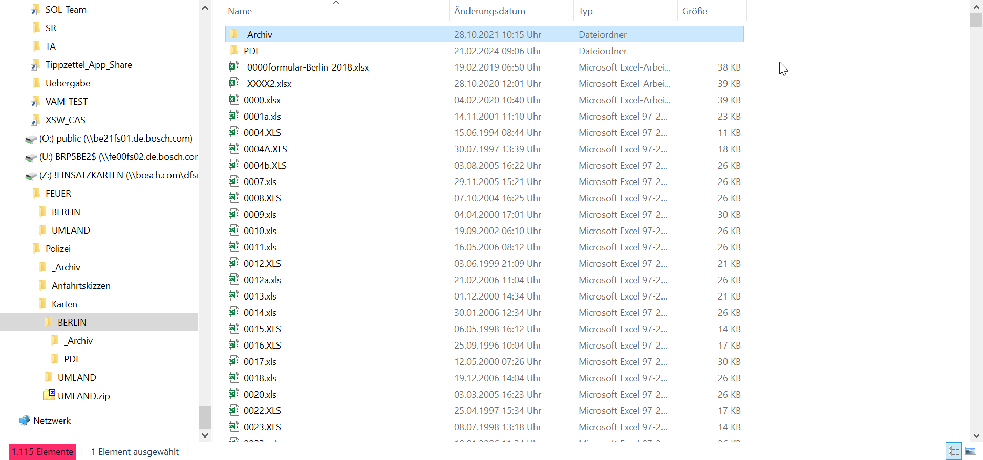

Abbildung 1: Polizei-Einsatzkarten Ordner[1]

### Zielsetzung

Wie bereits beschrieben, basiert die Datenverwaltung der Lauf- und Einsatzkarten auf einem ineffizienten System. Die von uns erstellte Datenbank wird dazu beitragen, die Datenverwaltung besser zu organisieren.

Aufgrund der Vielzahl unserer Kunden wird es schnell unübersichtlich und in der Vergangenheit wurden Nummern doppelt vergeben. Mit unserem Verwaltungssystem vermeiden wir diese Redundanzen. Wird eine Nummer in verschiedenen Projekten doppelt verwendet, reagiert unser Datenbankmanagementsystem mit einer Fehlermeldung.

Mit der Implementierung unserer Lösung in die Bosch-IT-Welt versprechen wir, dass bei neu eingegebenen Daten die Nummer auf Eindeutigkeit geprüft wird. Außerdem soll ein effizienterer Zugriff auf die Dateien möglich sein. Wenn sich zum Beispiel eine Kontaktperson ändert und die Einsatzkarte angepasst werden muss, wollen wir den Zeitaufwand für das Suchen und Anpassen der bestehenden Karte deutlich reduzieren.

Insgesamt zielt die DigiCard-Datenbank darauf ab, bestehende Prozesse zu digitalisieren, um Zeit und Kosten zu sparen.

## Anforderungen an die Software des (DBMS) Datenbankmanagementsystems

### Allgemeine Ziele

* Benutzerfreundlichkeit
* Mehrbenutzerunterstützung
* Möglichkeit zur Integration verschiedener Datenbanken (Nicht parallel)
* Datenintegrität

### Aufgaben von Feuerwehr- und Polizei-Laufkarten

Feuerwehr- und Polizeieinsatzkarten sind wichtige Instrumente für die öffentliche Sicherheit und das Notfallmanagement. Diese speziellen Karten dienen dazu, die Koordination und Effizienz der Rettungskräfte in verschiedenen Einsatzszenarien zu verbessern. Man muss dabei klar zwischen Polizei- und Feuerwehreinsatzkarten unterscheiden. Die Feuerwehreinsatzkarten beziehen sich auf einen Alarm im Zusammenhang mit einem Brandfall im Gebäude, während sich Polizeieinsatzkarten auf einen vorhergegangenen Einbruch oder eine Geiselnahme etc. beziehen. Diese findet man unter anderem oft in Banken, Gelddruckereien oder in staatlichen Einrichtungen.

Die Einsatzkarten werden Unternehmensintern erstellt und anschließend bei Auftragsfertigstellung an die Zuständige Konzession übermittelt. Bei einem Einsatzfall werden entweder direkt die Polizei bzw. die Feuerwehr oder die von Bosch eigens ins Leben gerufene Leitstelle alarmiert. Je nachdem welche Leitstelle alarmiert wird, wird dort auch ein Alarm mit der jeweiligen Nummer (vgl. Abbildung 1: Polizei-Einsatzkarten Ordner) und der Kategorisierung des Alarms (Einbruch, Geiselnahme etc.) ausgelöst. Der Zuständige in der jeweiligen Leitstelle greift eine physische Karte aus einem Aktenschrank heraus und arbeitet einen spezifischen Ablaufplan ab. Dabei benachrichtigt er Kontaktpersonen wie z.B. den Hausmeister oder das hausinterne Sicherheitspersonal. Diese koordinieren dann das weitere Vorgehen.

# Programmentwurf

## ER- Diagramm

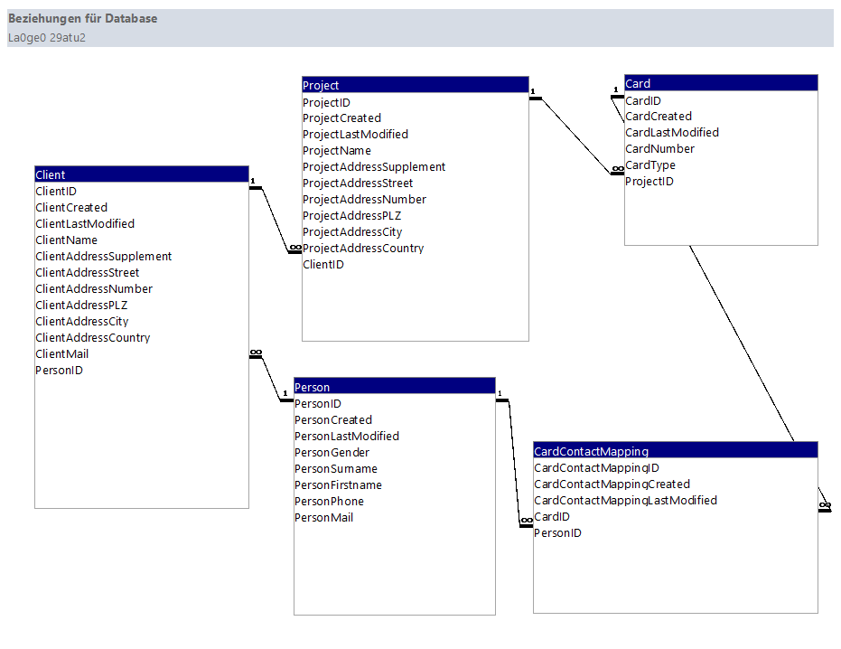

Abbildung 2: ER-Diagramm[2]

## Vorgehensweise

Um die Datenbank zu erstellen, wurde ein Entwurf in Form eines ER-Diagramms entwickelt. Hierbei basiert die Struktur sowie die Verknüpfung der verschiedenen Tabellen auf den Einsatz- sowie Laufkarten, welche bei Bosch im Einsatz sind. Diesbezüglich entspricht die qualitative Struktur der Datenbank der Realität, wobei die quantitativen Kundendaten frei erfunden sind.

# Programmierung

## Informationsquellen

Aufbauend auf den Erfahrungen und dem Wissen, das wir im Rahmen unseres VB.NET-Projekts im letzten Jahr sammeln konnten, haben wir dieses Jahr Windows Forms (WinForms) als neue Komponente in unser Projekt integriert. Hierbei stellte sich die offizielle Microsoft-Dokumentation als äußerst wertvolle Ressource heraus. Sie bot tiefe Einblicke und umfassende Informationen speziell zu Visual Basic und Windows Forms, die für unser Projekt entscheidend waren.

Neben der offiziellen Dokumentation war Stack Overflow eine weitere wesentliche Informationsquelle für uns. Die Plattform diente als Anlaufstelle für das Auffinden von Lösungen zu diversen Fehlermeldungen und Herausforderungen, mit denen wir während der Entwicklung konfrontiert waren. Darüber hinaus zogen wir spezialisierte Websites wie vbforums.com und codeproject.com zu Rate.

## Tools

Die Entwicklung wurde zu großen Teilen in der leistungsstarken IDE Visual Studio, durchgeführt. Diese Plattform bot uns eine umfassende Palette an Tools und Funktionen, die uns das Schreiben, Debuggen und Testen unseres Codes wesentlich erleichterten. Erstmals experimentierten wir dieses Jahr auch mit der AI basierte Autocomplete Erweiterung GitHub Copilot welche die standardmäßigen Codevorschläge auf Basis bereits geschriebenen Codes intelligent erweitert und so repetitive Abläufe beschleunigt.

Für den Zugriff und die Verwaltung unserer Datenbank verwendeten wir Microsoft Access in Verbindung mit OLEDB.12. Hierbei kam das Recordset-Modell zum Einsatz, um die Effizienz der Zugriffsverwaltung zu optimieren. Die für Testzwecke benötigten Datensätze generierten wir mit der mockaroo.com.

Ein weiterer zentraler Aspekt unseres Projekts war die Implementierung einer Kartenansicht. Dafür griffen wir auf die Open-Source-Bibliothek GMap.NET zurück, die für das Rendering der Karte zuständig war. Um auf der Basis eingegebener Adressen die Koordinaten für das präzise Platzieren von Markern auf der Karte zu generieren, nutzten wir die Google Geocode API. Die Auswertung der API-Antworten erfolgte mit Hilfe der Newtonsoft Json Library.

Wie auch im vergangenen Jahr, erwies sich GitHub.com als unschätzbares Tool zur Speicherung unseres Projektfortschritts und zur Erleichterung der Teamarbeit. Diese Plattform ermöglichte es uns, effizient zusammenzuarbeiten und unseren Code nahtlos zu verwalten.

## Karte

Kartenansichten werden gerade in der heutigen Zeit immer relevanter. So gut wie jeder Mensch nutzt eine Kartenanwendung wie Google Maps oder Apple Karten. Dies belegt die Tatsache, dass Google Maps auf Platz 4 der meistgenutzten Smartphone Apps in den USA ist. Auch Apple Maps befindet sich auf dem 12. Platz der meistgenutzten Smartphone Apps[3].

Die Interaktion und grafische Darstellung sind also in der heutigen Zeit nicht wegzudenken. Auch in unserem Tool sollte die Bereitstellung von Daten grafisch erfolgen können, um Nutzern ein bestmögliches Nutzungserlebnis zu liefern. Die Möglichkeit, Standorte zu visualisieren und zu interagieren, verbessert nicht nur die Benutzererfahrung, sondern kann auch die Funktionalität erheblich erweitern. Durch die Einbindung von Kartenansichten in unser Tool können wir den Benutzern eine benutzerfreundliche Möglichkeit bieten, Daten zu erkunden und zu verstehen. Von der einfachen Navigation bis hin zur Analyse geografischer Muster können Kartenansichten eine Vielzahl von Anwendungsfällen unterstützen. Dabei ist es wichtig, eine nahtlose Integration zu gewährleisten und sicherzustellen, dass die grafische Darstellung präzise und ansprechend ist. Durch die Berücksichtigung von Trends wie der steigenden Nutzung von Kartenanwendungen können wir sicherstellen, dass unser Tool relevant bleibt und den Bedürfnissen unserer Benutzer gerecht wird.

# Testplan

Der Testplan dient dazu, um mögliche Programmfehler aufzudecken. Außerdem dokumentiert dieser die verschiedenen Funktionen der Datenbank. Um die Funktionen zu veranschaulichen, sind Screenshots von ausgewählten Funktionalitäten im Anhang zu finden. Die Verweise hierauf befinden sich hinter den jeweiligen Funktionsbeschreibungen in der Spalte „Erwartetes Ergebnis“.

|  |  |  |  |  |  |
| --- | --- | --- | --- | --- | --- |
| **Nr.** | **Bezeichnung** | **Nr.** | **Durchführung** | **Erwartetes Ergebnis** |  |
| 1 | Start der Software | 1 | Software starten | Software startet | X |
| 2 | Menüleiste | 1 | Reiter "File" anklicken | Untermenü "File" öffnet sich; siehe ***Abbildung 3: DropDown Menü Files*** | X |
|  |  | 1.1 | "New Entry" anklicken | Neuer Eintrag in die Datenbank | X |
|  |  | 1.2 | „Locate Database“ anklicken | Dateiauswahl wird geöffnet, um Datenbank zu verknüpfen | X |
|  |  | 1.2.1 | Datenbank zum Verknüpfen auswählen | Datenbank wird verknüpft, Daten werden auf der DigiCard angezeigt | X |
|  |  | 1.3 | „Set Download Path“ anklicken | Speicherlaufwerk öffnet sich; Speicherort für Daten auswählen, Zuvor vorausgewählter Speicherort kann geändert werden | X |
|  |  | 1.4 | „Set Geocoding API Key“ anklicken | Pop-Up-Fenster “Update API Key” öffnet sich | X |
|  |  | 1.4.1 | Pop-Up-Fenster “Update API Key”: Daten zum Eingabefeld hinzufügen | Klick auf den Button „OK“: Daten werden gespeichert/ Klick auf Button „Cancel“: Daten werden nicht gespeichert | X |
|  |  | 1.4.2 | Klick auf die Buttons „OK“ oder „Cancel“ | Pop-Up-Fenster „Update API Key“ wird geschlossen | X |
|  |  | 1.5 | „Exit“ anklicken | Untermenü wird beendet | X |
|  |  | 2 | Reiter "Help" anklicken | DropDown Fenster „About Bosch DigiCard“ öffnet sich | X |
|  |  | 2.1 | „About Bosch DigiCard“ anklicken | Hilfe öffnet sich | X |
|  |  | 2.2 | Anzeige der Anzahl der Einträge in der Datenbank | Anzeige "Search results" zeigt Anzahl X "entries found" an ***Abbildung 4: Anzeige der Anzahl der Einträge*** | X |
| 3 | Eingabefeld „Quick Search“ | 3.1 | Eingabe von beliebigen Zeichen | Zeichen werden eigegeben und angezeigt | X |
|  |  | 3.2 | Eingabe von in Datenbank vorhanden Daten | Nur relevante Daten werden ausgegeben | X |
|  |  | 3.3 | Eingabe von nicht in Datenbank vorhanden Daten | Die Suchleiste wird rot hinterlegt und es werden keine Daten ausgegeben; siehe ***Abbildung 5: Suchleiste wird Rot bei der Suche nach nicht vorhandenen Daten*** | X |
|  |  | 3.4 | Eingabe von Daten verknüpft mit dem Zusatzbegriff "AND" | Suche führt eine kombinierte Suche zweier Begriffe aus (z.B. "Kaufland AND Berlin") | X |
|  |  | 3.5 | Den Cursor über einen versteckten Begriff, welcher nicht ganz angezeigt wird, halten | Nicht angezeigter versteckter Inhalt wird angezeigt; siehe ***Abbildung 6: Anzeige des gesamten Inhalts einer Zelle*** | X |
|  |  | 3.6 | Einfacher Klick auf eine Zeile | Ganze angeklickte Zeile wird blau hinterlegt; siehe ***Abbildung 7: Gesamte angeklickte Zeile wird*** blau | X |
| 4 | Pop-Up Fenster "Kundenfenster" | 4.1 | Doppelklick auf eine Zeile | Ein neues Fenster öffnet sich und es öffnet sich eine Detailansicht eines Kunden; siehe ***Abbildung 8: Detailansicht eines Kunden (Pop-Up-Fenster)*** | X |
|  |  | 4.1.2 | Auswählen eines beliebigen Eingabefeldes | Feld wird blau hinterlegt und Cursor blinkt; siehe ***Abbildung 9: Ausgewähltes Eingabefeld wird blau hinterlegt und blinkt*** | X |
|  | Card | 4.2.1 | Verändern der "Card Number" im Kundenfenster | Nummer wird verändert | X |
|  |  | 4.2.2 | Anklicken des Drop-Down Menüs "Type" | Drop-Down Menü öffnet sich mit den Auswahloptionen "Police" und "Fire" und ausgewähltes Objekt wird blau hinterlegt | X |
|  |  | 4.2.3 | Anklicken des Textfeldes "Comment" | Cursor erscheint im Textfeld "Comment" für Zusatzbemerkungen | X |
|  |  | 4.2.4 | Eingabe im Textfeld "Comment" | Eigegebener Inhalt wird im Textfeld "Comment" für Zusatzbemerkungen dargestellt | X |
|  |  | 4.2.5 | "Map PDF Upload" anklicken | Der Explorer öffnet sich zum Auswählen einer Datei | X |
|  |  | 4.2.6 | Im Explorer eine PDF-Datei auswählen | PDF-Datei wird ausgewählt | X |
|  |  | 4.2.7 | Auf "Öffnen" klicken | Datei wird hochgeladen und mit der Message "File uploaded successfully" bestätigt | X |
|  |  | 4.2.8 | "Map PFD Download PDF" anklicken | Explorer öffnet sich mit dem Hinweis "Select a folder to save downloaded files" | X |
|  |  | 4.2.9 | Speicherort auswählen | Speicherort wird ausgewählt | X |
|  |  | 4.2.10 | Speicherort mit "Öffnen" bestätigen | Speicherort wird ausgewählt und mit "Success" "File Downloaded successfully to (Dateipfad xy)" | X |
|  |  | 4.2.11 | Map PDF "Download PDF" auswählen bei anderem Kunden | Datei wird automatisch unter dem zuvor eingestellten Dateipfad gespeichert | X |
|  |  | 4.2.12 | "Map DWG Upload" anklicken | Explorer öffnet sich | X |
|  |  | 4.2.13 | Im Explorer eine DWG-Datei auswählen | DWG-Datei wird ausgewählt | X |
|  |  | 4.2.14 | Auf "Öffnen" klicken | Datei wird hochgeladen und mit der Message "File uploaded successfully" bestätigt | X |
|  |  | 4.2.15 | "Map DWG" "Download DWG" anklicken | Explorer öffnet sich mit dem Hinweis "Select a folder to save downloaded files" | X |
|  |  | 4.2.16 | Map DWG "Download DWG" auswählen bei anderem Kunden | Datei wird automatisch unter dem zuvor eingestellten Dateipfad gespeichert | X |
|  |  | 4.2.17 | "Card PDF" "Generate" anklicken | Fehlt | X |
|  |  | 4.2.18 | "Card PDF" "Upload PDF" anklicken | Explorer öffnet sich | X |
|  |  | 4.2.19 | Auswählen einer PDF-Datei | PDF-Datei wird ausgewählt | X |
|  |  | 4.2.20 | Datei mit "Öffnen" auswählen | Datei wird hochgeladen und mit der Message " File uploaded successfully" bestätigt | X |
|  |  | 4.2.21 | "Card PDF" "Download PDF" auswählen | Datei wird am zuvor festgelegten Speicherort automatisch gespeichert | X |
|  |  | 4.2.22 | Speicherort auswählen | Speicherort wird ausgewählt | X |
|  |  | 4.2.23 | Speicherort mit "Öffnen" bestätigen | Speicherort wird ausgewählt und mit "Success" "File Downloaded successfully to (Dateipfad xy)" | X |
|  |  | 4.2.24 | "Card PDF" "Download PDF" bei anderem Kunden anklicken | Datei wird an zuvor ausgewähltem Speicherort automatisch gespeichert | X |
|  |  | 4.2.25 | "Cancel" anklicken | Änderungen werden nicht gespeichert | X |
|  | Systems Type | 4.3.1 | "CDM" wird im Kundenfenster angeklickt | "CDM" wird ausgewählt und mit blauem Haken gekennzeichnet | X |
|  |  | 4.3.2 | "Panic" wird im Kundenfenster angeklickt | "Panic" wird ausgewählt und mit blauem Haken gekennzeichnet | X |
|  |  | 4.3.3 | "Burglary" wird im Kundenfenster angeklickt | "Burglary" wird ausgewählt und mit blauem Haken gekennzeichnet | X |
|  |  | 4.3.4 | "TSN" wird im Kundenfenster angeklickt | "TSN" wird ausgewählt und mit blauem Haken gekennzeichnet | X |
|  |  | 4.3.5 | "BoSiNet" wird im Kundenfenster angeklickt | "BoSiNet" wird ausgewählt und mit blauem Haken gekennzeichnet | X |
|  |  | 4.3.6 | Button „Apply“ im Kundenfenster auswählen | Kundenfenster wird geschlossen, eingetragene/geänderte Daten werden gespeichert; siehe ***Abbildung 10: Button "Apply", um Daten zu speichern und Kundenfenster zu schließen*** | X |
|  |  | 4.3.7 | Identischen Kunden (siehe 4.3.6) von der Startseite auswählen und doppelklicken | In 4.3.6 geänderte Daten wurden gespeichert | X |
|  |  | 4.3.8 | Button „Cancel“ in geöffnetem Kundenfenster auswählen | Kundencenter wird geschlossen, gegebenenfalls vorgenommene Änderungen werden nicht gespeichert | X |
|  | Contact List | 4.4.1 | Öffnen des Kundenfensters ohne vorherige Eintragung | "Contact List" leer, neues Kontaktformular kann über den Button „Add“ hinzugefügt werden; siehe ***Abbildung 11: Fenster "Contact List" enthält noch keine Kundendaten*** | X |
|  |  | 4.4.2 | Klicken des Buttons "Add" in der "Contact List" | Neues Kontaktformular erscheint im Kundenfenster | X |
|  |  | 4.4.3 | Auswählen des Textfeldes "Gender" | Cursor erscheint im Textfeld "Gender" | X |
|  |  | 4.4.4 | Eintrag im Textfeld "Gender" | Eigegebener Inhalt wird im Textfeld "Gender" angezeigt | X |
|  |  | 4.4.5 | Auswählend des Textfeldes "Phone 1" | Cursor erscheint im Textfeld "Phone 1" | X |
|  |  | 4.4.6 | Eintrag im Textfeld "Phone 1" | Eigegebener Inhalt wird im Textfeld "Phone 1" angezeigt | X |
|  |  | 4.4.7 | Auswählend des Textfeldes "First Name" | Cursor erscheint im Textfeld "First Name " | X |
|  |  | 4.4.8 | Eintrag im Textfeld "First Name " | Eigegebener Inhalt wird im Textfeld "First Name " angezeigt | X |
|  |  | 4.4.9 | Auswählend des Textfeldes "Phone 2" | Cursor erscheint im Textfeld "Phone 2" | X |
|  |  | 4.4.10 | Eintrag im Textfeld "Phone 2" | Eigegebener Inhalt wird im Textfeld "Phone 2" angezeigt | X |
|  |  | 4.4.11 | Auswählend des Textfeldes "Surname" | Cursor erscheint im Textfeld "Surname" | X |
|  |  | 4.4.12 | Eintrag im Textfeld "Surname" | Eigegebener Inhalt wird im Textfeld "Surname" angezeigt | X |
|  |  | 4.4.13 | Auswählend des Textfeldes "Email" | Cursor erscheint im Textfeld "Email" | X |
|  |  | 4.4.14 | Eintrag im Textfeld "Email" | Eigegebener Inhalt wird im Textfeld "Email" angezeigt | X |
|  |  | 4.4.15 | Erneutes Klicken des Buttons „Add“ in der "Contact List" | Neuer Kontakt wird unterhalb des 1. Kontaktes erstellt | X |
|  |  | 4.4.16 | Klicken des Pfeils "nach oben" in der Contact List an Position 1 | Es passiert nichts | X |
|  |  | 4.4.17 | Klicken des Pfeils "nach unten" in der Contact List an Position 1 | Kontakt 1 wird auf Position 2 verschoben und Kontakt 2 auf Position 1 | X |
|  |  | 4.4.18 | Klicken des Pfeils "nach oben" in der Contact List an Position 2 | Kontakt 2 wird an Position 1 verschoben und Kontakt 1 auf Position 2 | X |
|  |  | 4.4.19 | Klicken des Pfeils "nach unten" in der Contact List an Position 2 bei nur 2 Kontakten | Keine Veränderung/Reaktion | X |
|  |  | 4.4.20 | Wiederholte Klicken des Pfeils "nach oben" bei "n" Kontakten ab Position 2 | Kontakt wird um "n" Positionen nach oben verschoben, bis er an Position 1 steht | X |
|  |  | 4.4.21 | Wiederholtes Klicken des Pfeils "nach unten" ab Position 1 | Kontakt wird um n Positionen nach unten verschoben, bis er an der letzten Position steht | X |
|  |  | 4.4.22 | "Delete Button" klicken | Kontakt wird gelöscht | X |
|  |  | 4.4.23 | "Delete Button" an Position 1 Klicken | Kontakt wird gelöscht und Position 2 wird zu Position 1 | X |
|  |  | 4.4.24 | Drücken des Auswahlfeldes "Apply" | Einträge/Änderungen werden übernommen und gespeichert | X |
|  |  | 4.4.25 | Drücken des Auswahlfeldes "Cancel" | Einträge/Änderungen werden verrufen und nicht gespeichert | X |
|  | Object | 4.5.1 | Auswählen des Textfeldes "Name" | Cursor erscheint im Textfeld "Name" | X |
|  |  | 4.5.2 | Eintrag im Textfeld "Name" | Eigegebener Inhalt wird im Textfeld "Name" angezeigt | X |
|  |  | 4.5.3 | Auswählen des Textfeldes "Street" | Cursor erscheint im Textfeld "Street" | X |
|  |  | 4.5.4 | Eintrag im Textfeld "Street" | Eigegebener Inhalt wird im Textfeld "Street" angezeigt | X |
|  |  | 4.5.5 | Auswählen des Textfeldes "Addition" | Cursor erscheint im Textfeld "Addition" | X |
|  |  | 4.5.6 | Eintrag im Textfeld "Addition" | Eigegebener Inhalt wird im Textfeld "Addition" angezeigt | X |
|  |  | 4.5.7 | Auswählen des Textfeldes "ZIP" | Cursor erscheint im Textfeld "ZIP" | X |
|  |  | 4.5.8 | Eintrag im Textfeld "ZIP" | Eigegebener Inhalt wird im Textfeld "ZIP" angezeigt | X |
|  |  | 4.5.9 | Auswählen des Textfeldes "Number" | Cursor erscheint im Textfeld "Number" | X |
|  |  | 4.5.10 | Eintrag im Textfeld "Number" | Eigegebener Inhalt wird im Textfeld "Number" angezeigt | X |
|  |  | 4.5.11 | Auswählen des Textfeldes "City" | Cursor erscheint im Textfeld "City" | X |
|  |  | 4.5.12 | Eintrag im Textfeld "City" | Eigegebener Inhalt wird im Textfeld "City" angezeigt | X |
|  |  | 4.5.13 | Auswählen des Textfeldes "Country" | Cursor erscheint im Textfeld "Country" | X |
|  |  | 4.5.14 | Eintrag im Textfeld "Country" | Eigegebener Inhalt wird im Textfeld "Country" angezeigt | X |
|  |  | 4.5.15 | Auswählen des Textfeldes "Lat" | Cursor erscheint im Textfeld "Lat" | X |
|  |  | 4.5.16 | Eingabe im Textfeld "Lat" | Eingegebener Inhalt erscheint im Textfeld "Lat" | X |
|  |  | 4.5.17 | Auswählend des Textfeldes "Long" | Cursor erscheint im Textfeld "Long" | X |
|  |  | 4.5.18 | Eingabe des Textfeldes "Long" | Eingegebener Inhalt erscheint im Textfeld "Long" | X |
|  |  |  | "Request" auswählen | Fehlt | X |
|  |  |  | "Request" auswählen ohne Internetverbindung | Eine Fehlermeldung "Error" erscheint | X |
|  |  | 4.5.19 | Bei obig genannten Punkten 1-18 "Apply" auswählen | Änderungen werden übernommen und in Datenbank gespeichert | X |
|  |  | 4.5.20 | "Cancel" im Kundenfenster auswählen | Kundenfenster wird geschlossen | X |
|  | Client | 4.6.1 | Auswählen des Textfeldes "Name" | Cursor erscheint im Textfeld "Name" | X |
|  |  | 4.6.2 | Eintrag im Textfeld "Name" | Eigegebener Inhalt wird im Textfeld "Name" angezeigt | X |
|  |  | 4.6.3 | Auswählen des Textfeldes "Street" | Cursor erscheint im Textfeld "Street" | X |
|  |  | 4.6.4 | Eintrag im Textfeld "Street" | Eigegebener Inhalt wird im Textfeld "Street" angezeigt | X |
|  |  | 4.6.5 | Auswählen des Textfeldes "Addition" | Cursor erscheint im Textfeld "Addition" | X |
|  |  | 4.6.7 | Eintrag im Textfeld "Addition" | Eigegebener Inhalt wird im Textfeld "Addition" angezeigt | X |
|  |  | 4.6.8 | Auswählen des Textfeldes "ZIP" | Cursor erscheint im Textfeld "ZIP" | X |
|  |  | 4.6.9 | Eintrag im Textfeld "ZIP" | Eigegebener Inhalt wird im Textfeld "ZIP" angezeigt | X |
|  |  | 4.6.10 | Auswählen des Textfeldes "Number" | Cursor erscheint im Textfeld "Number" | X |
|  |  | 4.6.11 | Eintrag im Textfeld "Number" | Eigegebener Inhalt wird im Textfeld "Number" angezeigt | X |
|  |  | 4.6.12 | Auswählen des Textfeldes "City" | Cursor erscheint im Textfeld "City" | X |
|  |  | 4.6.13 | Eintrag im Textfeld "City" | Eigegebener Inhalt wird im Textfeld "City" angezeigt | X |
|  |  | 4.6.14 | Auswählen des Textfeldes "Country" | Cursor erscheint im Textfeld "Country" | X |
|  |  | 4.6.15 | Eintrag im Textfeld "Country" | Eigegebener Inhalt wird im Textfeld "Country" angezeigt | X |
|  | Delete | 4.7.1 | "Delete this Card" klicken | Es erscheint ein Fenster mit der Validation Message "Are you sure you want to delete this card?" | X |
|  |  | 4.7.2 | "Ja" Klicken | Karte wird gelöscht | X |
|  |  | 4.7.3 | "Nein" klicken | Karte wird nicht gelöscht | X |
| 7 | Filter | 1 | Anklicken des Auswahlkästchens "Hide Police" | In der Datenbank werden nur Daten mit dem Attribut Card Type "Fire" angezeigt | X |
|  |  | 2 | Anklicken des Auswahlkästchens "Hide Fire" | In der Datenbank werden nur Daten mit dem Attribut Card Type "Police" angezeigt | X |
|  |  | 3 | Anzeige über Anzahl der Einträge nach Auswahl eines Filters | Anzeige zeigt eine reduzierte Anzahl an "entries found" an | X |
|  |  | 4 | Anklicken einer beliebigen Überschrift eines Tabellenreiters | Ordnet ausgewählte Tabellenspalte aufsteigend (Numerisch: beginnend bei 0, endend bei 9, textuell: beginnend bei A, endend bei Z) gekennzeichnet durch einen erscheinenden Pfeil der nach oben zeigt | X |
|  |  | 5 | Erneutes Anklicken einer beliebigen Überschrift eines Tabellenreiters | Ordnet ausgewählte Tabellenspalte absteigend (Numerisch: beginnend bei 9, endend bei 0, textuell: beginnend bei Z, endend bei A) gekennzeichnet durch einen erscheinenden Pfeil der nach unten zeigt | X |
|  |  |  |  |  |  |
|  |  |  |  |  |  |
|  |  |  |  |  |  |
|  |  |  |  |  |  |
|  |  |  |  |  |  |
|  |  |  |  |  |  |
|  |  |  |  |  |  |
|  |  |  |  |  |  |
|  |  |  |  |  |  |
|  |  |  |  |  |  |
|  |  |  |  |  |  |
|  |  |  |  |  |  |
|  |  |  |  |  |  |
|  |  |  |  |  |  |
|  |  |  |  |  |  |
|  |  |  |  |  |  |
|  |  |  |  |  |  |
|  |  |  |  |  |  |
|  |  |  |  |  |  |
|  |  |  |  |  |  |
|  |  |  |  |  |  |
|  |  |  |  |  |  |
|  |  |  |  |  |  |
|  |  |  |  |  |  |
|  |  |  |  |  |  |
|  |  |  |  |  |  |
|  |  |  |  |  |  |

# Fazit und Ausblick

Linus (vielleicht kann man das noch irgendwie integrieren):

Der DigiCard-Prototyp hat bereits in einer kurzen Testphase seine Potenziale zur Effizienzsteigerung und Zeitersparnis im Umgang mit Einsatzkarten aufgezeigt. Für eine umfassende Integration der App in den Planungsprozess bei Bosch sind jedoch grundlegende Anpassungen erforderlich. Ein wesentlicher Aspekt ist, dass die aktuell verwendete Technologiebasis, insbesondere VB.NET, inzwischen als überholt gilt und durch modernere Programmiersprachen ersetzt wurde. Ebenso wird die bisher genutzte Microsoft Access Datenbank von fortschrittlicheren SQL-Datenbankmanagementsystemen übertroffen, die effizientere und leistungsfähigere Datenverwaltungsoptionen bieten. Besonders die Verwendung von OLEDB zeigt Limitationen im Funktionsumfang und entspricht nicht mehr den heutigen Anforderungen an die Verwaltung großer Datenmengen, die Unterstützung von Multi-User-Zugriffen und die Realisierung schneller, indexierter Suchvorgänge. Der für den Prototypen gewählte Technologiestack erscheint somit für die zukünftigen Bedürfnisse und das angestrebte Wachstum nicht geeignet.

Eine zukunftsorientierte Alternative könnte der Umstieg auf Supabase als Backend-Service und die Entwicklung einer Webanwendung mit React sein, die auf einer PostgreSQL-Datenbank basiert. Dieser Ansatz würde nicht nur modernen Entwicklungsstandards entsprechen, sondern auch eine robuste, skalierbare und effiziente Lösung für die Datenverwaltung und -nutzung bieten.

Zur weiteren Verbesserung der App wäre die Integration zusätzlicher Funktionen zur effizienteren Verwaltung von Kunden, Personen oder Projekten essentiell. Ein besonders wertvolles Feature wäre eine Suchfunktion innerhalb der Erstellungsoberfläche, die es ermöglicht, auf bereits vorhandene Datenbankeinträge, wie zum Beispiel existierende Kunden, zuzugreifen. Dies würde verhindern, dass für jeden Vorgang ein neuer Kunde angelegt werden muss und somit die Effizienz steigern sowie den Prozess der Erstellung neuer Einsatzkarten beschleunigen. Eine Schnittstelle zu vorhandenen Kundendatenverwaltungssystemen könnte hierbei eine Schlüsselrolle spielen. Durch eine solche Anbindung wäre es möglich, relevante Informationen wie Adressen und Projektbeschreibungen direkt aus dem Bosch-System zu importieren. Dies würde den Workflow erheblich vereinfachen und Zeit sparen, indem doppelte Dateneingaben vermieden werden. Angesichts der Tatsache, dass für viele Mitarbeiterinnen und Mitarbeiter bei Bosch Englisch noch immer eine große Sprachbarriere darstellt, ist die Übersetzung der Anwendung in die deutsche Sprache eine notwendige Maßnahme, um die Zugänglichkeit und Benutzerfreundlichkeit zu erhöhen.

Das Tool eignet sich aufgrund der einfachen und übersichtlichen Bedienbarkeit für die tägliche Nutzung im Betrieb. Durch unser Tool lassen sich die Nachteile der bisher ineffizienten Nutzung in Form der Ordnerstruktur lösen und sorgen für die notwendige Effizienz. Daher ist eine weitere Nutzung des Programms im Unternehmen denkbar, um Zeit und Kosten zu sparen und die Arbeitsweise generell effizienter zu gestalten. Gerade die Suchfunktion die als Enterprise Suchfunktion angesehen werden kann erleichtert die Suche nach Kunden, Objekten oder Postleitzahlen immens. Zu diesem Feature kommt die grafische Darstellung der Kunden auf einer Landkarte hinzu. Dies erfolgt über eine Google API-Schnittstelle. Somit ermöglicht die erarbeitete Lösung dem Anwender eine äußerst flexible Suche der gewünschten Daten. Ebenfalls sorgen die einzelnen Filter für eine klare Abgrenzbarkeit zwischen den Abteilungen Feuer (CSF) und Polizei (CSR), was das Tool zu einem hybriden Allrounder macht, dass Abteilungsübergreifend im Unternehmen genutzt werden kann. Im vertrieblichen Umfeld zählt jede gesparte Minute, denn in diesem Bereich kann man tatsächlich sagen: "Zeit ist Geld".

Im Hinblick auf eine mögliche Implementierung der vorgestellten Lösung bei Bosch bleibt zu erwähnen, dass eine Modifizierung unserer Lösung nötig wäre. Wie bereits erwähnt, erfolgte die Programmierung hinter der Datenbank in Visual Basic und Windows Forms. Um die entwickelte Datenbanklösung tatsächlich in die Bosch IT-Architektur einzubinden, müsste der Code in eine modernere Programmiersprache wie beispielsweise C# transferiert werden. Dabei könnte weiterhin auf die verwendeten DigiCards zurückgegriffen werden. Somit wäre es eine Option, eine neue Anwendung für die Bosch Vertriebsteams zu schaffen, welche der vorgestellten VB-Datenbanklösung unserer Gruppe ähnelt.

Alternativ existiert bei Bosch bereits eine Software, welche die Zusammenarbeit zwischen den verschiedenen Vertriebsmitarbeitern digitalisiert. Dieses System dient dazu, Aufgaben anzunehmen sowie zu delegieren. Weiterhin werden bereits zahlreiche Dateien in dieser Software abgelegt. Somit wird die standortübergreifende Zusammenarbeit im Vertriebsprozess deutlich erleichtert. Hierbei hatte unsere Gruppe ebenfalls die Idee, die erstellte Datenbank in diese Software zu implementieren.

Vergleicht man die beiden vorgestellten Realisierungsideen, erscheint es als sinnvoll, die zweite Option zu wählen: Die erarbeitete Lösung in die bestehende Software integrieren. Dieser Schritt ist besonders langfristig gesehen sinnvoll, da in dem Bosch internen System bereits diverse, für den Vertriebs Prozess relevante, Daten abgelagert werden. Dadurch ergeben sich zwei wesentliche Vorteile:

* Die Mitarbeiter brauchen keine große Umgewöhnung, da das bestehende System lediglich erweitert wird. Dadurch wird insbesondere auch das Risiko verringert, dass Mitarbeiter mit alteingesessenen Vorstellungen das System nicht nutzen, da sie sich gegebenenfalls überfordert fühlen.
* Langfristig gesehen wird der Vertriebs Prozess schlank gehalten, da eine Vielzahl der Daten in einer einzigen Anwendung liegt. Das spart Kosten und Zeit.

Daher ist eine Umsetzung der grundsätzlichen Idee einer Datenbanklösung für Feuerwehrlaufkarten und Polizeieinsatzkarten als äußerst sinnvoll zu erachten. Es sollte jedoch deutlich geworden sein, dass die tatsächliche Realisierung einen gewissen Gestaltungsspielraum bietet.

Deepl: Versoin:

Das Tool eignet sich aufgrund der einfachen und übersichtlichen Bedienbarkeit für die tägliche Nutzung im Betrieb. Durch unser Tool lassen sich die Nachteile der bisher ineffizienten Nutzung in Form der Ordnerstruktur lösen und sorgen für die notwendige Effizienz. Daher ist ein weiterer Einsatz des Programms im Unternehmen durchaus denkbar, um Zeit und Kosten zu sparen und die Arbeitsweise insgesamt effizienter zu gestalten. Insbesondere die Suchfunktion, die als Enterprise Search bezeichnet werden kann, erleichtert die Suche nach Kunden, Objekten oder Postleitzahlen immens. Ebenso sorgen die einzelnen Filter für eine klare Abgrenzung zwischen den Abteilungen Feuer (CSF) und Sicherheitssysteme (CSR), was das Tool zu einem hybriden Allrounder macht, der abteilungsübergreifend im Unternehmen eingesetzt werden kann. Im Vertriebsumfeld zählt jede eingesparte Minute, denn hier gilt: Zeit ist Geld.

# Literaturverzeichnis

comScore. (2024). Ranking der Top 15 beliebtesten Smartphone-Apps in den USA nach Reichweite im Oktober 2023. Statista. Von https://de.statista.com/statistik/daten/studie/238358/umfrage/reichweite-der-beliebtesten-smartphone-apps-in-den-usa/ abgerufen

lucasratske. (26. Januar 2023). *https://github.com/ziyasal/FireSharp*. Abgerufen am 8. Juni 2023 von https://github.com/ziyasal/FireSharp

Microsoft. (kein Datum). *Microsoft*. Abgerufen am 24. Mai 2023 von https://learn.microsoft.com/en-us/dotnet/visual-basic/

Microsoft. (kein Datum). *Visualstudio*. Abgerufen am 19. April 2023 von https://visualstudio.microsoft.com/

Raza, H. (9. Januar 2020). *Youtube*. Abgerufen am 7. Juni 2023 von https://youtu.be/mK2MErhxlO0

Wah, Y. K. (4 . Juni 2014). *Codeproject*. Abgerufen am 8. Juni 2023 von https://www.codeproject.com/Articles/781792/Fun-with-Sound

# Abbildungsverzeichnis

Abbildung 1: Polizei-Einsatzkarten Ordner 2

Abbildung 2: ER-Diagramm 5

Abbildung 3: DropDown Menü Files 22

Abbildung 4: Anzeige der Anzahl der Einträge 22

Abbildung 5: Suchleiste wird Rot bei der Suche nach nicht vorhandenen Daten 22

Abbildung 6: Anzeige des gesamten Inhalts einer Zelle 23

Abbildung 7: Gesamte angeklickte Zeile wird blau 23

Abbildung 8: Detailansicht eines Kunden (Pop-Up-Fenster) 23

Abbildung 9: Ausgewähltes Eingabefeld wird blau hinterlegt und blinkt 24

# Anhang

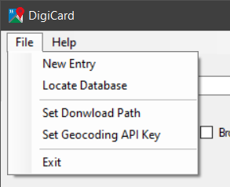

Abbildung 3: DropDown Menü Files[4]



Abbildung 4: Anzeige der Anzahl der Einträge[5]

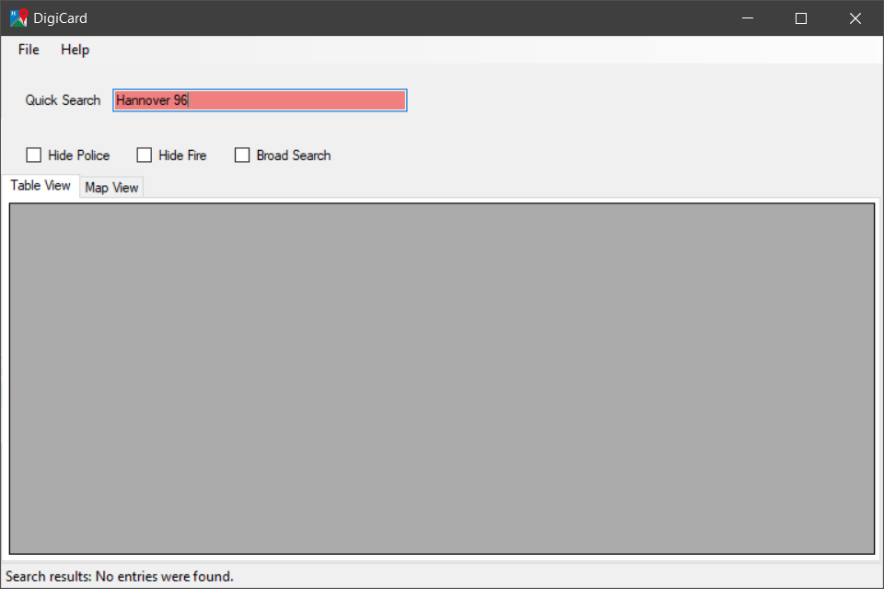

Abbildung 5: Suchleiste wird Rot bei der Suche nach nicht vorhandenen Daten[6]

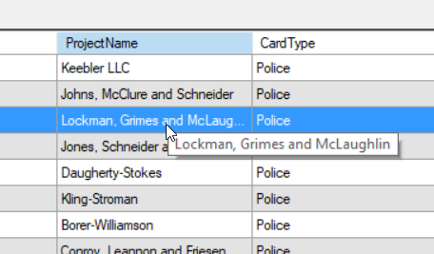

Abbildung 6: Anzeige des gesamten Inhalts einer Zelle[7]



Abbildung 7: Gesamte angeklickte Zeile wird blau[8]

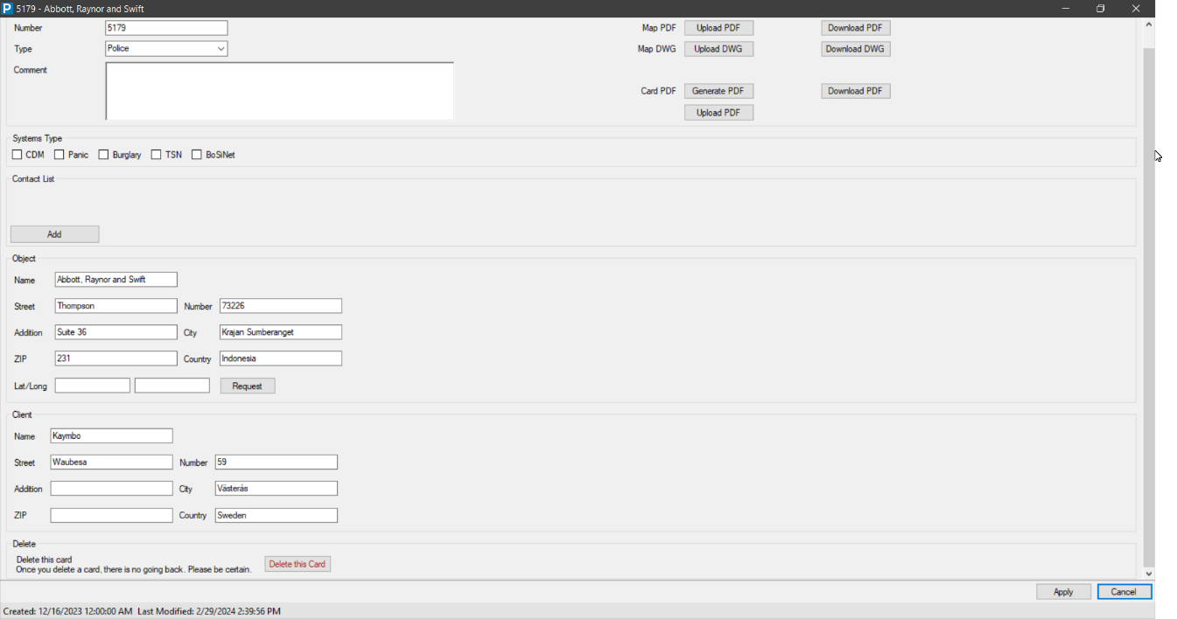

Abbildung 8: Detailansicht eines Kunden (Pop-Up-Fenster)[9]

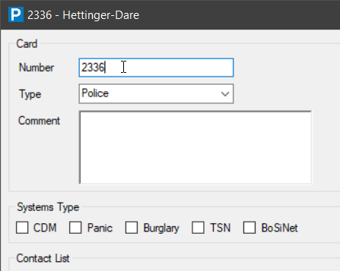

Abbildung 9: Ausgewähltes Eingabefeld wird blau hinterlegt und blinkt[10]

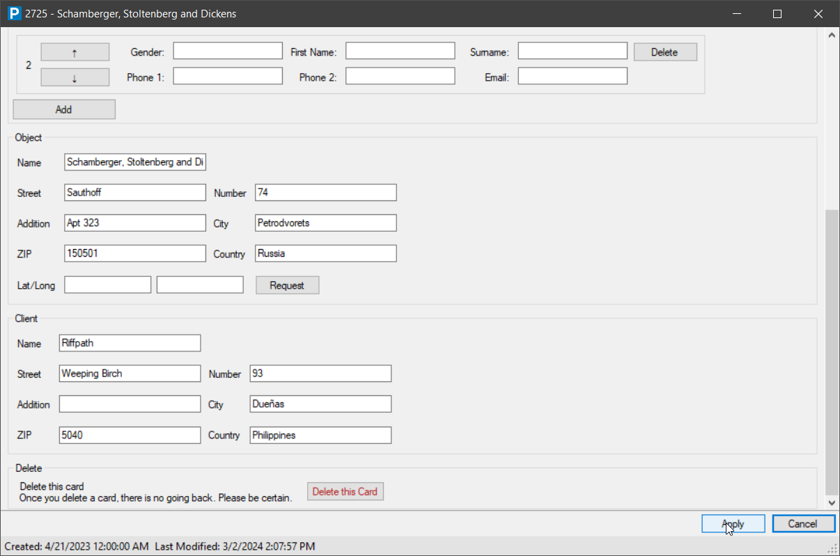

Abbildung 10: Button "Apply", um Daten zu speichern und Kundenfenster zu schließen[11]

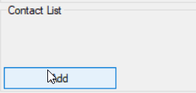

Abbildung 11: Fenster "Contact List" enthält noch keine Kundendaten[12]

Literaturverzeichnis

comScore. (2024). *Ranking der Top 15 beliebtesten Smartphone-Apps in den USA nach Reichweite im Oktober 2023.* Statista. https://de.statista.com/statistik/daten/studie/238358/umfrage/reichweite-der-beliebtesten-smartphone-apps-in-den-usa/

H. Raza (Director). (2020). *Google FireBase INSERT, SELECT, UPDATE, DELETE Data | VB.Net English* [Youtube].

lucasratske. (2023). *GitHub Ordner*. https://github.com/ziyasal/FireSharp

Microsoft. (2024a). *GitHub Copilot und Visual Studio 2022*. https://visualstudio.microsoft.com/

Microsoft. (2024b). *Visual Basic Documentation Microsoft*. https://learn.microsoft.com/en-us/dotnet/visual-basic/

Y. K. Wah. (2014). *Fun with Sound*. https://www.codeproject.com/Articles/781792/Fun-with-Sound

1. Abbildung 1: Screenshot Bosch Datenbank intern (geschwärzt) (2024)
2. Abbildung 2: Screenshot aus Access Datenbank (2024)
3. Vgl. comScore (2024)
4. Abbildung 3: Screenshot von der Datenbank (2024)
5. Abbildung 4: Screenshot von der Datenbank (2024)
6. Abbildung 5: Screenshot von der Datenbank (2024)
7. Abbildung 6 Screenshot von der Datenbank (2024)
8. Abbildung 7: Screenshot von der Datenbank (2024)
9. Abbildung 8: Screenshot von der Datenbank (2024)
10. Abbildung 9: Screenshot von der Datenbank (2024)
11. Abbildung 10: Screenshot von der Datenbank (2024)
12. Abbildung 11: Screenshot von der Datenbank (2024)